Hayat Yayınları Tanıtım Bülteni
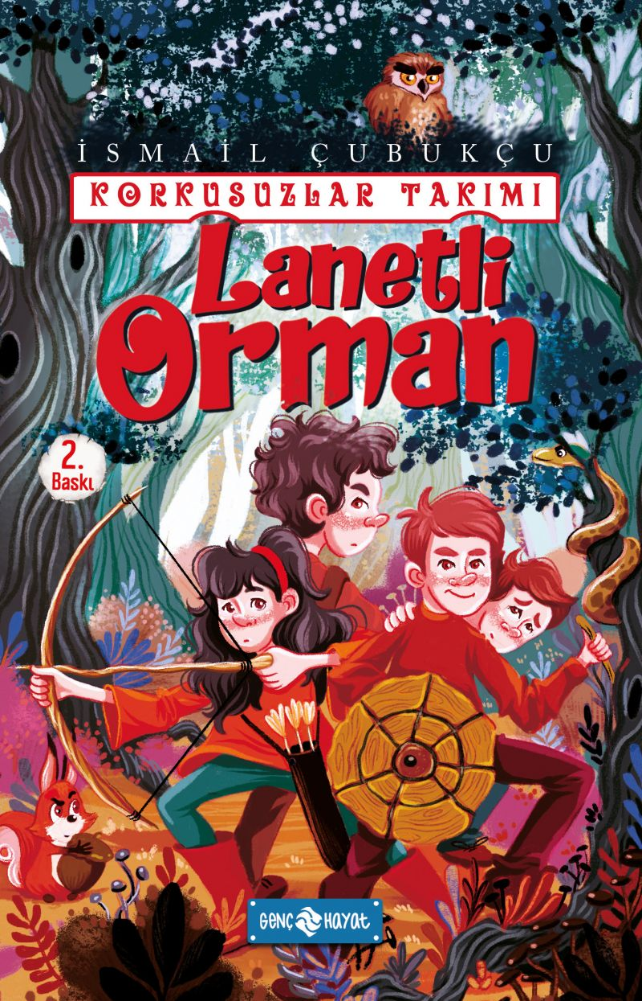 | Eser Adı: KORKUSUZLAR TAKIMI 2 LANETLİ ORMAN  Yazar Adı: Dr. İsmail Çubukçu  Tür Serisi: Macera/Gençlik  Cilt Bilgisi:  Kitap Dili: Türkçe  İç Sayfa: HOLMEN SB 65  Kapak: BRISTOL 230  Selefon Türü: MAT SELEFON  Basım Tarihi: 2024  Sayfa Sayısı: 176  Kitap Boyutları: 13,5 X 21 mm  ISBN No: 9786254470189  Etiket Fiyatı: 220,00 TL
Kitap Tanıtım Yazısı : (Arka Kapak)

Kitabın detay sayfasına buradan ulaşabilirsiniz :
https://hayatyayinlari.com/kitaplar/ismail-cubukcu-korkusuzlar-takimi-2-lanetli-orman-975.html
Genç Hayat



